Графік навчального процесу для студентів заочної форми навчання ОР бакалавр, магістр на 2020-2021 навчальний рік

Осінньо-зимовий семестр
Настановча сесія – 18-20.09.2020 р. (І курс ОР бакалавр, студенти, які вступили після ОКР молодшого спеціаліста, для здобуття другої вищої освіти)
Міжсесійний заїзд – 25-27.09, 09-11.10, 23-25.10, 13-15.11.2020 р. (І-ІІІ курси ОР бакалавр) – 12 днів
Міжсесійний заїзд – 18-20.09, 16-18.10, 30.10-01.11, 27-29.11.2020 р. (ІV курс ОР бакалавр, ОР магістр) – 12 днів.
Зимова сесія – 14-21.12.2020 р. – 8 днів
Ліквідація академзаборгованості (Талон №2) – 27-28.01.2021 р.
Ліквідація академзаборгованості (Талон №3) – 29-30.01.2021 р.
Атестація (ОР магістра) – 07-24.12.2020 р.
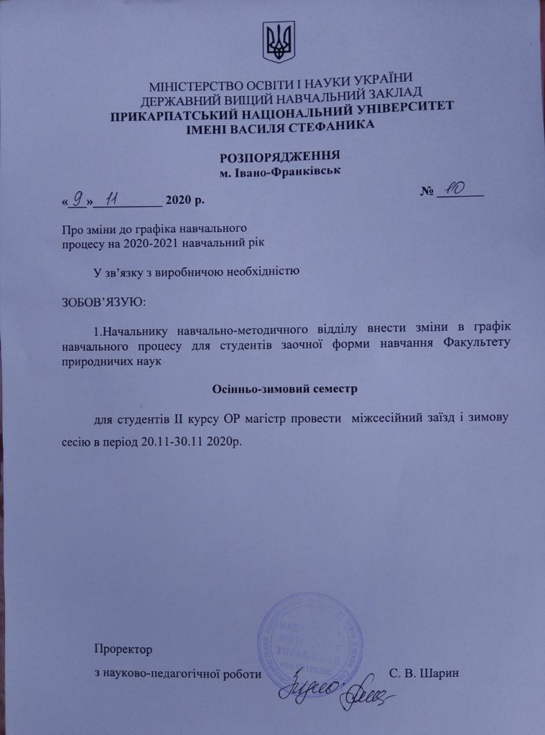
Весняно-літній семестр
Міжсесійний заїзд – 19-21.02, 12-14.03, 23-25.04, 21-23.05.2021 р. (І-ІІІ курси) – 12 днів
Міжсесійний заїзд – 26-28.02, 26-28.03, 16-18.04, 14-16.05.2021 р. (ІV курс ОР бакалавр, ОР магістр) – 12 днів.
Літня сесія – 17-24.05.2021 р. (ІV курс ОР бакалавр, ОР магістр) – 8 днів.
Літня сесія – 31.05-07.06.2021 р. (І-ІІІ курси) – 8 днів.
Ліквідація академзаборгованості (Талон №2) – 21-23.06.2021 р.
Ліквідація академзаборгованості (Талон №3) – 24-25.06.2021 р.
Атестація – 07-27.06.2021 р.

